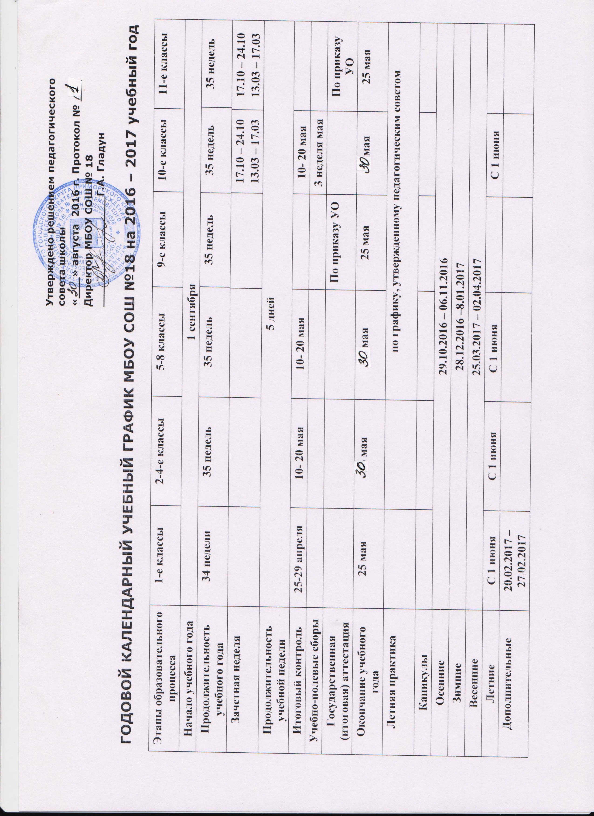

I. Продолжительность учебного года:

- начало учебного года: 1 сентября 2016 года
- продолжительность учебного года: 1 класс – 34 недели
2-8,10 классы – 35 недели
9, 11 классы – 35 недели
II. Количество классов – комплектов в каждой параллели:
1 классы – 3 5 классы – 3 10 классы – 1
2 классы – 3 6 классы – 2 11 классы – 2
3 классы – 4 7 классы – 3
4 классы – 4 8 классы – 2
9 классы – 2

III. Регламентирование образовательного процесса на учебный год:
- учебный год делится:
на первом уровне: в 1-4 классах на четверти
на втором уровне: в 5-8 классах на четверти

 | Дата |  | Продолжительность  (количество учебных недель)
 | Начало четверти | Конец четверти | Продолжительность  (количество учебных недель)
1 четверть | 01.09.2016 | 28.10.2016 | 8,5
2 четверть | 07.11.2016 | 27.12.2016 | 7,5
3 четверть | 09.01.2017 | 24.03.2017 | 11
4 четверть | 03.04.2017 | 30.05.2017 | 8

на втором уровне: в 9 классах на четверти

 | Дата |  | Продолжительность  (количество учебных недель)
 | Начало четверти | Конец четверти | Продолжительность  (количество учебных недель)
1 четверть | 01.09.2016 | 28.10.2016 | 8,5
2 четверть | 07.11.2016 | 27.12.2016 | 7,5
3 четверть | 09.01.2017 | 24.03.2017 | 11
4 четверть | 03.04.2017 | 25.05.2017 | 8
на третьем уровне: в 10 классах на полугодия:

 | Дата |  | Продолжительность  (количество учебных недель)
 | Начало полугодия | Окончание полугодия | Продолжительность  (количество учебных недель)
1 полугодие | 01.09.2016 | 27.12.2016 | 16
2 полугодие | 09.01.2017 | 30.05.2017 | 18

на третьем уровне: в 11 классах на полугодия:

 | Дата |  | Продолжительность  (количество учебных недель)
 | Начало полугодия | Окончание полугодия | Продолжительность  (количество учебных недель)
1 полугодие | 01.09.2016 | 27.12.2016 | 16
2 полугодие | 09.01.2017 | 25.05.2017 | 18

продолжительность каникул в течение учебного года:

 | Дата | Продолжительность в днях
Осенние | 29.10.2016 – 06.11.2016 | 9
Зимние | 28.12.2016 – 08.01.2017 | 12
Весенние | 25.03.2017 – 02.04.2017 | 9

Для обучающихся в 1 классах устанавливается дополнительная неделя каникул с 20.02.2017 – 27.02.2017 – 8 дней.

IV. Регламентирование образовательного процесса на неделю:

- продолжительность учебной недели: пятидневная учебная неделя

V. Регламентирование образовательного процесса на день:

- сменность: МБОУ СОШ № 18 работает в две смены: во 2 смену обучаются 2 «В» , 2 «А», 3 «В» и 4 «В» классы, остальные классы обучаются в 1 смену

- продолжительность урока: 1 классы – 35 минут в 1 и во 2 четвертях, остальное время по 40 минут
2-11 классы – 45 минут
- режим учебных занятий:

Начало | Режимное мероприятие | Окончание
 | 1 смена
8.30 | 1-ый урок | 9.15
9.15 | 1-ая перемена | 9.30
9.30 | 2-ой урок | 10.15
10.15 | 2-ая перемена | 10.30
10.30 | 3-ий урок | 11.15
11.15 | 3-я перемена | 11.25
11.25 | 4-ый урок | 12.10
12.10 | 4-ая перемена | 12.20
12.20 | 5-ый урок | 13.05
13.05 | 5-ая перемена | 13.15
13.15 | 6-ой урок | 14.00
 | 2 смена
13.15 | 1-ый урок | 14.00
14.00 | 1-ая перемена | 14.15
14.15 | 2-ой урок | 15.00
15.00 | 2-ая перемена | 15.10
15.10 | 3-ий урок | 15.55
15.55 | 3-я перемена | 16.05
16.05 | 4-ый урок | 16.50
16.50 | 4-ая перемена | 17.00
17.00 | 5-й урок | 17.45

Каждую среду проводится единый классный час.

VI. Организация промежуточной и итоговой аттестации:

- промежуточная аттестация во 2-11 классах проводится согласно Положению о
промежуточной аттестации обучающихся 2-11 классов МБОУ СОШ № 18

- итоговая аттестация в 9, 11 классах проводится соответственно срокам,
установленным Министерством образования и науки Российской Федерации на данный учебный год.

 |  | Август | Сентябрь | Октябрь | Ноябрь | Декабрь | Январь | Февраль | Март | Апрель | Май | июнь
Педагогический совет |  | + |  |  | + |  | + |  | + |  | +
Совещание при директоре | еженедельно по понедельникам | + | + | + | + | + | + | + | + | + | + | +
Заседание Управляющего Совета | 1 раз в четверть |  | + |  |  | + |  |  | + |  | +
Методический совет | 1 раз в четверть | + |  |  | + |  | + |  | + |  | +
Родительское общешкольное собрание | 1 раз в полугодие |  |  |  | + |  |  |  |  | +
Единый классный час | по графику, еженедельно |  | + | + | + | + | + | + | + | + | +
день Здоровья | по плану |  | + |  |  |  |  | + |  | +
Экологические субботники | 2 раза в год |  |  | + |  |  |  |  |  | +
Школьные предметные олимпиады | 1-я четверть |  |  | +
Школьная ПМПК | 1 раз в четверть |  |  | + |  | + |  | + |  | +
Внутришкольный контроль | ежемесячно по плану заместителей директора школы по УР и ВР | + | + | + | + | + | + | + | + | + | +
Совет профилактики | ежемесячно | + | + | + | + | + | + | + | + | + | +
Промежуточная аттестация | 4 раза в год |  |  | + |  | + |  |  | + |  | +
Эвакуации | 1 раз в четверть |  | + |  | + |  |  | + |  | +
Предметные недели | по плану школы |  |  | + | + | + | + | + | + | + | +
Кружки и секции | еженедельно по графику, вторая половина дня с 14.40 |  | + | + | + | + | + | + | + | + | +

